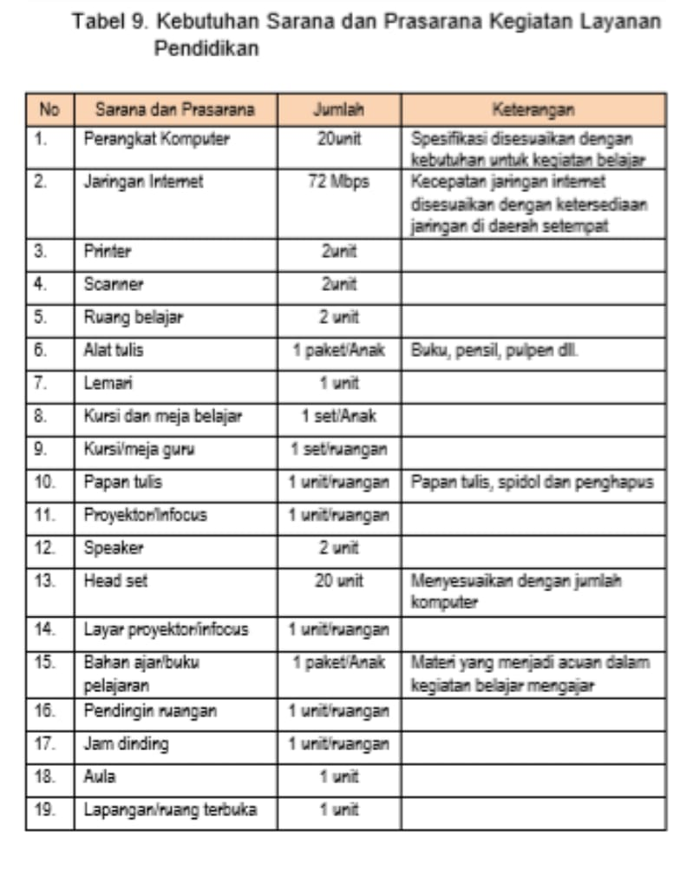
1
Penjelasan :
Kebutuhan sarana dan prasarana kegiatan layanan anak untuk pendidikan disediakan untuk setiap tingkatan pendidikan sebagai berikut :
- Komputer sebanyak 20 unit yang digunakan sebagai sarana belajar mengajar dengan menggunakan aplikasi dan digunakan secara bergantian.
- Jaringan internet dengan kekuatan 72 mbps disediakan untuk menunjang kegiatan belajar mengajar dan mendukung kegiatan pendidikan.
- Printer sebanyak 2 unit yang digunakan sebagai alat untuk mencetak data pada kegiatan pendidikan.
- Scanner sebanyak 2 unit untuk digunakan untuk memindai data.
- Ruangan belajar yang digunakan sebagai tempat kegiatan belajar mengajar sebanyak 2 unit yang disediakan untuk setiap angkatan.
- Alat tulis satu set per anak yan gterdiri dari buku tulis, pulpen, pensil, penghapus dan tas yang digunakan untuk kegiatan belajar mengajar.
- Lemari tempat menyimpan arsip, buku dan perlengkapan belajar sebanyak 2 unit yang disimpan di ruang belajar.
- Kursi dan meja belajar disediakan disetiap ruang belajar sebanyak 20 unit untuk anak peserta didik.
- Kursi dan meja guru sebanyak satu unit per ruang belajar untuk tempat guru.
- Papan tulis sebanyak satu set pada setiap ruang belajar yang terdiri dari papan tulis, spidol dan penghapus.
- Speaker sebanyak 2 unit digunakan untuk mendukung proses belajar.
- Head set sebanyak 20 unit atau disesuaikan dengan jumlah computer dan digunakan untuk mendukung proses belajar dengan computer.
- Proyektor/infocus satu unit digunakan untuk menunjang proses pembelajaran.
- Bahan ajar/buku pelajaran masing-masing satu paket untuk setiap anak terdiri dari buku pelajaran atau bahan ajar digunakan untuk panduan belajar anak.
- Pendingin ruangan disediakan di setiap ruangan belajar agar kegiatan pembelajaran berlangsung nyaman.
- Jam dinding sebanyak satu unit di setiap ruangan belajar.
- Aula minimal satu unit digunakan untuk kegiatan pendidikan karakter dan pendidikan jasmani.
- Lapangan/ruang terbuka digunakan untuk kegiatan pendidikan karakter yang perlu dilakukan di luar ruangan dan pendidikan jasmani.

